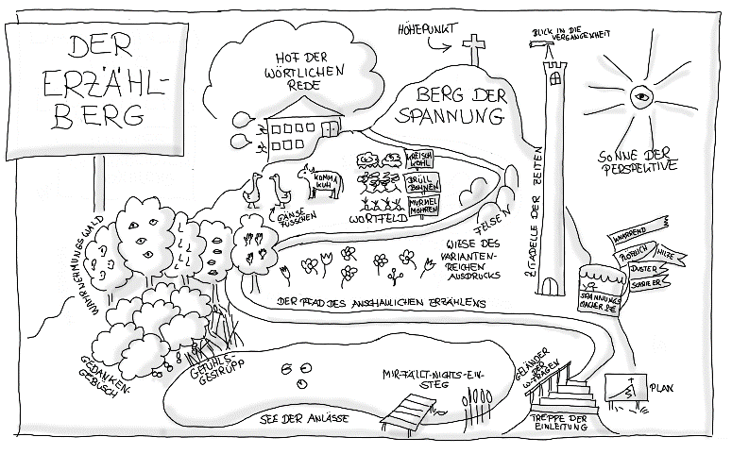

Checkliste & SinglePointRubric zum Lernauftrag „Der Erzählberg“
Dein Lernprodukt: Eine Meister-Erzählung
Erzähle eine Geschichte. Du kannst zu einem Erzählanlass aus der Erzählwerkstatt (Schlüssel: SchreibenmachSpaß) schreiben oder von einem eigenen Erlebnis erzählen.
Dabei schreibst du nicht munter drauflos schreiben, sondern machst dir erst einen Plan. Sieh es doch so: Falls du dein Werk unvollendet lassen musst, kannst du dein Können wenigstens an einer säuberlich ausgearbeiteten Planung zeigen.
Bereits die Einleitung ist meisterhaft gestaltet und Lust auf deine Geschichte. Du erzählst die Ereignisse aus der Sicht einer Figur in der ich- oder der er/sie-Perspektive und behältst diese bis zum Schluss durch.
Dein Meisterwerk läuft unerbittlich auf einen klaren Höhepunkt zu. Dabei nutzt du geschickt Spannungsmacher und anschauliche Verben, Adjektive und Redewendungen, die Gefühle, Gedanken und Wahrnehmungen beschreiben. Du verwendest die wörtliche Rede, um deinen Aufsatz lebendiger zu machen. Außerdem vermeidest du Wortwiederholungen und drückst dich abwechslungsreich aus.
Deine Erzählung ist durchgehend im Präteritum geschrieben. Sie ist frei von Rechtsschreib- und Zeichensetzungsfehlern.
Während des Schreibprozesses holst du dir wie ein richtiger Profi Tipps und Rückmeldungen (Feedback) zu deinem Meisterwerk von anderen (Lehrkräfte und Lernpartnerinnen / Lernpartner) und überarbeitest deinen Text. Damit dein Aufsatz gut lesbar und frei von Rechtschreibfehlern ist, schreibst du ihn natürlich mit einem Textverarbeitungsprogramm auf dem Computer.
Überprüfe dein Lernprodukt schließlich selbst und / oder hole dir Rückmeldung ein:
Kompetenz-Bausteine (Checkliste) |  | Rückmeldung & Auswertung (SPR)
(Fach-/Medien-) kompetenzen | Könnens-Beweis (sichtbar am [Mini-]Lernprodukt) | da braucht es noch Überarbeitung | Hier sieht man mehr als erwartet

FK01: Du kannst Geschichten in der richtigen Reihenfolge erzählen und einem Spannungsbogen folgen

FK02: Du kannst eine Erzählperspektive festlegen

FK03: Du kannst das Präteritum erkennen und bilden

FK04: Du kannst den Erzählanfang gestalten

FK05: Du kannst anschaulich erzählen

FK06: Du kannst abwechslungsreich und spannend erzählen

FK07: Du kannst wörtliche Rede verwenden

FK08: Du kannst eine Erzählung planen

MK01: Du kannst einen Text mit einem TVP schreiben

SK01: Du kannst Feedback geben und annehmen

